柳營國小97學年度級閱讀績優學校~班級實施成果紀錄
班級： 四 年 甲 班 級任老師： 王瑞蓮
教學主題 | 獨臂投手 | 配合課程  （融入課程） | 國語
教學時間 | 2009年5月14 日第4 節 | 教學地點 | 四甲教室
教學目標 | - 全班共讀引起學生的閱讀興趣  - 能以全班接力方式說出本書的大意  - 能說出看完本書的感想
教學過程  簡述 | - 老師領讀，全班共讀的方式，將本書讀完  - 教師針對內容提出問題，學生回答，以檢視學生是否明瞭書中內容  - 請學生發表心得  - 填寫學習單
教學心得 | 學生在閱讀書籍時，甚少會去思考書中所寄寓之涵義，透過全班共讀的方式，每個學生能有更多的時間與腦力去思考所閱讀的書籍，如果課堂上有足夠的時間，希望能多帶領學生做這樣的活動，相信也能增進國內孩童之閱讀能力。
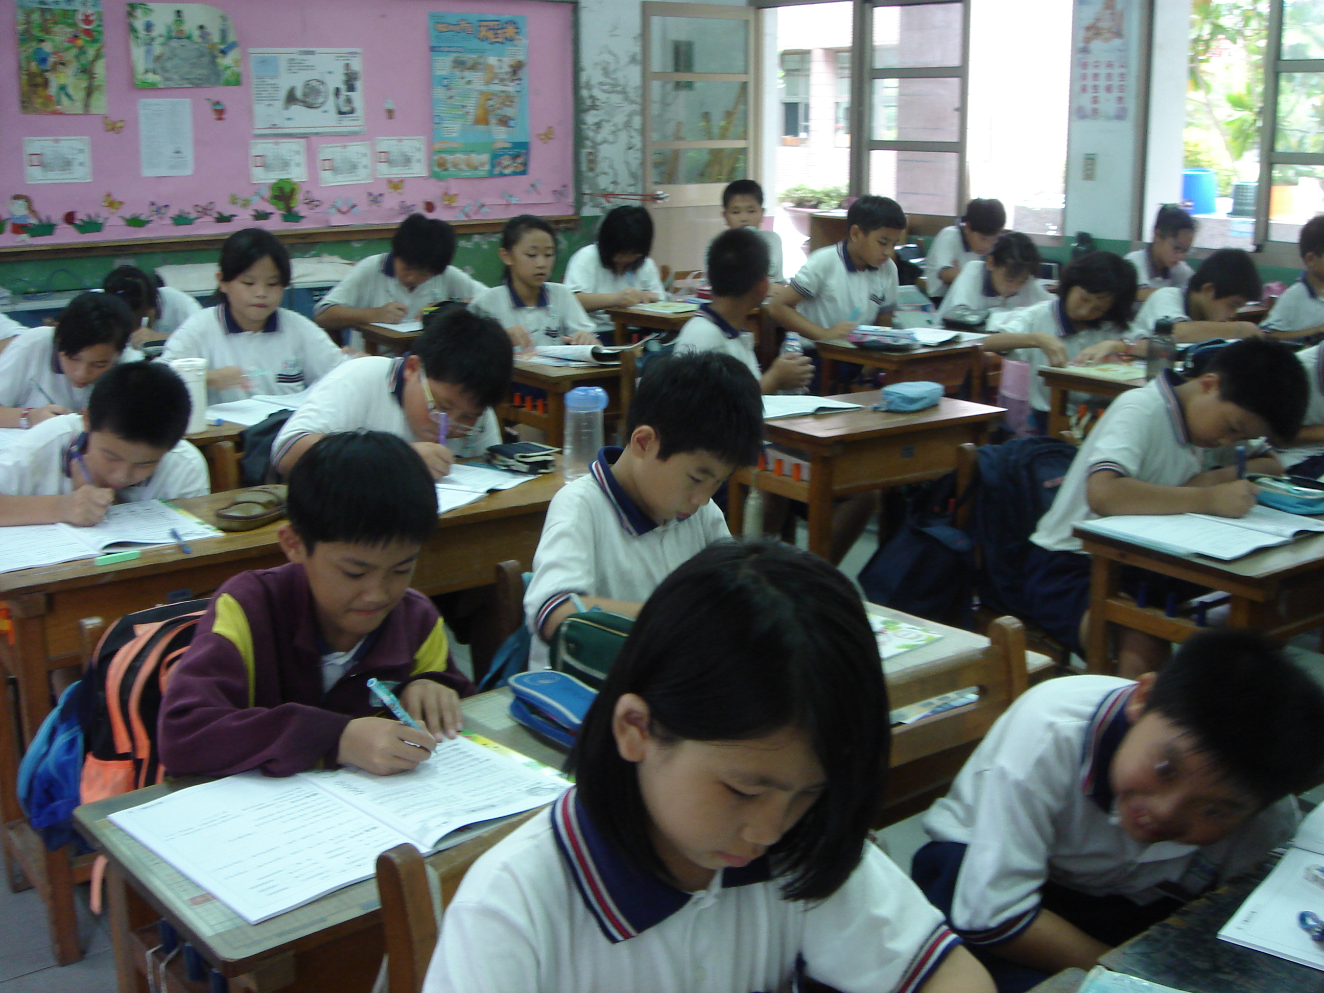
說明：

